Zajęcia 5 latki na dni: 08 – 10 .06.2020. BLOK TEMATYCZNY: Zwierzęta duże i małe. TEMAT: Zwierzęta na świecie.
Zabawa muzyczno-ruchowa:
1. Siedzi mucha w mucholocie ,
do Krakowa sobie leci.
Chce odwiedzić wujka, ciotki,
brata z żoną i ich dzieci.
Ref. Mucha, mucha w mucholocie,
jak w prawdziwym samolocie.
Do Krakowa sobie leci ,
a za oknem słonko świeci x2
2.W doskonałym jest humorze ,
już doczekać się nie może.
Kiedy w końcu wyląduje
i rodzinę ucałuje
3.Mała mucha tak daleko
jeszcze nigdy nie leciała.
Więc na tak daleką podróż
wiele rzeczy spakowała
4. Ma walizkę kolorową,
a na sobie suknię nową.
Okulary choć za duże
wyśmienite do podróży.
Ręce w górę i machamy ,
udajemy ,że latamy.
Podskok w górę startujemy,
gdy siadamy lądujemy. /x3 Podkład muzyczny i ilustracja piosenki w linku poniżej https://www.youtube.com/watch?v=IueASDp61bc
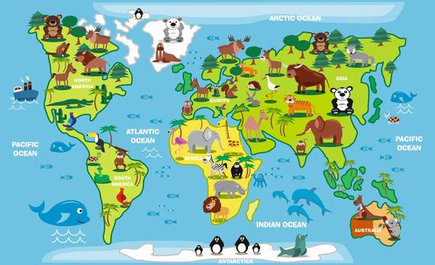
Proszę zapoznać dziecko z poniższymi informacjami o zwierzętach: Na całym świecie żyją tysiące gatunków zwierząt (możecie je obejrzeć na obrazku poniżej), na każdym kontynencie oraz w morzach, oceanach, rzekach i jeziorach. Zwierzęta dostosowały się do warunków w jakich żyją, w niektórych miejscach na kuli ziemskiej jest bardzo gorąco (Afryka, Ameryka Południowa, Australia), a w niektórych panuje wieczne zimno (Antarktyda, Arktyka).

Proszę przeczytać dziecku wierszyk z pokazywaniem (rodzic czyta, dziecko pokazuje) „Tam w Afryce” Tam w Afryce rzeka Nil - dziecko wskazuje palcem jakiś obiekt przed nim W niej krokodyl mały żył - dziecko robi z dłoni paszczę krokodyla Z tatą krokodylem - kłapią „zębami” zrobionymi z dłoni Pływał sobie Nilem - naśladuje dłonią ruch płynącej ryby I śpiewał tak: - dziecko podskakuje Tam w Afryce ….
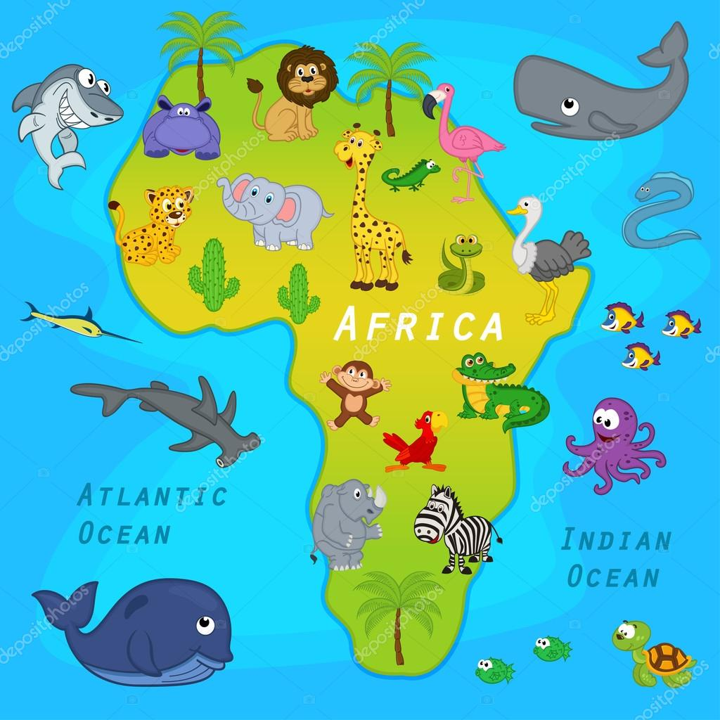
Przyjrzyjcie się obrazkowi powyżej i spróbujcie wymienić zwierzęta żyjące w Afryce. Zwierzęta, które żyją na lądzie, to zwierzęta lądowe. W Afryce jest bardzo gorąco i sucho, znajdują się tam sawanny na których rosną wysokie trawy i pojedyncze drzewa i krzewy. Proszę obejrzeć zaproponowany poniżej filmik.
https://www.youtube.com/watch?time_continue=6&v=oRVBEKuIKh4&feature=emb_logo
Zwierzęta, których życie związane jest z wodą to zwierzęta wodne. Afrykę otaczają dwa oceany, są to Ocean Atlantycki i Indyjski, w nich również znajdują się zwierzęta, czy rozpoznajecie niektóre z nich? Można obejrzeć filmik pt. „Podwodny świat” klikając w link podany poniżej.
https://www.youtube.com/watch?v=OWs3kSEHnuo&feature=emb_rel_pause
Również w Afryce, Ameryce południowej i w Indiach, czyli na obszarach o klimacie bardzo gorącym i wilgotnym znajduje się dżungla, czyli las tropikalny. Charakteryzuje ją wielkie bogactwo drzew i krzewów, żyje tam również wiele gatunków zwierząt oprócz aligatora, pandy, jaguara i leniwca można tam spotkać różne kolorowe ptaki, takie jak papuga czy tukan.
Zabawa muzyczno-ruchowa:
Piosenka „Dżungla”
„Dżungla, dżungla, taka wielka dżungla ( rozkładamy ręce na boki).
Poplątane zwoje dzikich lian ( pokazujemy od góry w dół kręcone liany).
Mieszka sobie w bambusowej chatce ( daszek chatki składamy z dłoni).
Ambo Sambo dżungli wielki pan ( stukamy się piąstkami po klatce).
Ref. Strusie mu się w pas kłaniają ( z ręki do łokcia robimy szyję i dziób strusia, kłaniamy się nim).
Małpy na gitarze grają ( udajemy granie).
Ambo tu, Ambo tam, Ambo tu i tam (pokazujemy ręką raz w prawo, a raz w lewo).
Ambo Sambo ( ręce oparte na biodrach).
Doskonale znam go ( wskazujemy na siebie).
Węża się nie boi ( pokazujemy ruch pełzania przez węza ręką).
Ani lwa ( dłonie z rozpostartymi palcami i straszymy „ła,ła”).
Dla swych dzikich, leśnych ulubieńców ( ręce do łokcia złożone jedna na drugą i udajemy, że w prawej coś trzymamy)
zawsze coś pysznego w dłoni ma.” ( pokazujemy coś pysznego w dłoni).
Ref. Strusie…
Podkład muzyczny z piosenką w linku poniżej https://www.youtube.com/watch?v=ZpslBSmV7Lg
Proszę obejrzeć filmik pt. „Zwierzęta dżungli”
https://www.youtube.com/watch?v=tAM_fwYdx_8&feature=emb_rel_pause
Na obszarach pustynnych, gdzie jest bardzo gorąco rośnie mała ilość roślin, widoczne są ogromne obszary piachu. Żyją tam między innymi antylopy, wielbłądy, skorpiony, węże oraz liski pustynne zwane fenkami
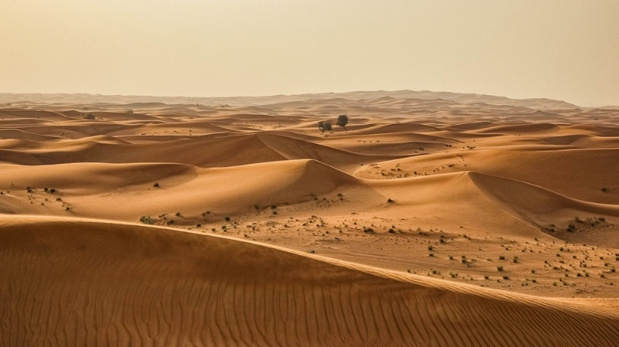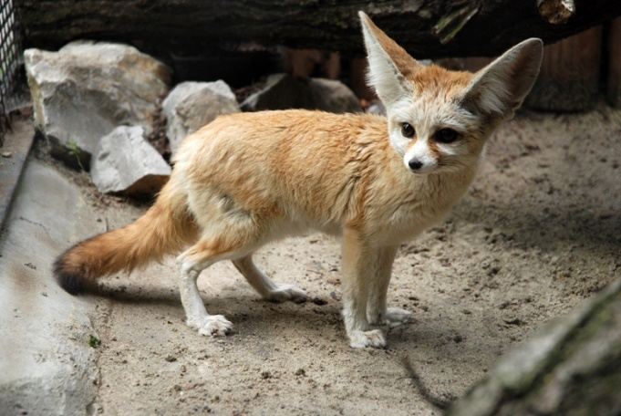

Proszę wykonać z dzieckiem karty pracy cz.4 str.29-30
Proszę wykonać pracę plastyczną TUKAN 3D znajdującego się w wyprawce plastycznej.


